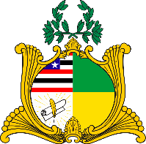
ESTADO DO MARANHÃO
Assembleia Legislativa
GABINETE DO DEPUTADO ESTADUAL DR. YGLÉSIO

REQUERIMENTO N° /2020

Senhor Presidente:

Na forma do que dispõe o Regimento Interno desta Assembleia, requeiro a V. Exa. que, após ouvido o Plenário, seja determinado que tramite em regime de urgência o Projeto de Lei de número 606/2019, proposto por mim no dia 28 de fevereiro de 2020, que estabelece as diretrizes estaduais para ações de combate ao assédio sexual nas instituições do sistema de segurança pública do Maranhão.

Assembleia Legislativa do Estado do Maranhão, em 31 de julho de 2020.

